# 基于脑影像的效应量计算软件

# 操作手册

# （版本：1.0）

# 

# 杭州师范大学

# 2014年8月

# 引言

效应量（Effect size, ES）也叫效果量。效应量是指由于因素引起的差别，是衡量处理效应大小的指标。通常我们所说的“有效”，即是效应量的体现。例如，某种降压药能将血压从150毫米汞柱降为110毫米汞柱，该降压药的效应量即可简单记为40（单位为毫米汞柱）。至今，效应量已经在各种领域的统计学分析中使用了30多年。

在进行统计推断或者假设检验的时候，我们往往对因素引起的差别或者处理效应的大小是否显著感兴趣（例如p < 0.05我们认为显著）。但是，统计推断有个严重的弊端，就是：p值的大小和样本量有关——这产生了一个叫做“统计悖论”的论断：当样本量很小时，p很难显著，而当样本量非常大时，虽然处理效应很小，但是p却很容易显著。这就是说，显著性检验受样本量影响。与显著性检验不同，效应量不受样本容量影响。例如，在1000个被试的降压药效果研究中，降压药将这些人的平均血压从150降到了149，降低了1毫米汞柱，但是，统计显示，该降低效果非常显著（p < 0.001）。虽然统计显著，但我们认为该降压药没有效果，因为效应量过小。

效应量表示不同处理下的总体均值之间差异的大小，可以在不同研究之间进行比较。一般用于针对某一研究领域内的荟萃分析（Meta-analysis）中，经常见于心理，教育，行为研究等。其主要统计思路是指主要变量引起的响应差别除以相应的标准误差，这一相对量对估算处理效应很重要。历史上，各种统计学家对效应量的计算做了大量研究，给出了各种定义。在脑影像研究中，效应量的计算同样具有深刻意义。

在脑影像研究中，研究者的目的通常是比较某种影像学指标（如脑功能活动强度），在两组（病人组和正常对照组）之间是否有显著差异，或者在两种条件下是否有显著差异，从而得出疾病相关的生物学标记（Biomarker），或者某种处理或认知任务的效应是否显著。通常，研究者报告统计显著性，即p值，而忽视了效应量的估计与报告。

## 编写目的

在认知神经科学和心理学文献中,很多文章报告结果是否显著,研究结果只要在p<0.05水平上显著就是对认知神经科学和心理学理论的发展做出了贡献。实际上,统计的显著性与效应量不是一回事。在0.05水平上显著,自变量不一定有“大”的作用;同样,在0.05水平上即使不显著,自变量的作用可能很大。许多研究在统计上是显著的，但效应量却很小，据此得到的结论应该是不准确的。同样，很多研究因为结果p>0.05统计上不显著而并没有报告，这类“阴性”结果的不报告，使得很多研究结论有所偏颇。事实上，可能效应量是“较大”的，但是，由于研究者的样本过少，使得自由度偏小，从而使统计p值不显著。采用本软件评估了效应量后，如果效应量足够，研究者就能在下一步研究中，增加样本量，做到统计上的显著。

特别地，效应量的计算一直在脑影像研究中被刻意忽视。原因是审稿人或者同行在评议研究价值时，往往以“p值显著”这样的阳性结果作为“好”的标准，而忽视了真正有意义的“效应的大小”。如上面的例子所示，这可能导致一个毫无意义或者根本错误的推断，即“有统计学意义，但无临床意义”。此外，不同的脑影像研究的荟萃分析，由于各种脑影像学指标的单位不同，取值范围不同，往往无法进行分析。因此，本软件的编写，主要目的在于发展一套合适脑影像学分析的，可以用来做效应量计算的工具包。是心理学、认知神经科学、临床神经科学家以及临床研究可以方便的计算出某种具体脑影像指标在组间比较或者不同条件间比较时的效应量大小，为统计分析结论提供另一个评估指标与依据。此外，效应量的评估，能指导研究者决定是否应该搞好实验设计，改进采样方法，减少抽样误差和测量误差，增加控制无关变量的措施等。

本软件的目标人群为：所有做功能磁共振成像的研究人员，包括任务态（激活研究），静息态（自发神经活动研究）等，包括心理学研究者、认知神经科学研究者、临床神经科学家以及临床医生。本软件的主要目的是推动研究者不仅应该注意统计上有无显著性,而且应该注意并在科研报告中积极汇报效应量的大小。

本软件所得到的效应量，适用于如下目的：多个研究结果整合，特别是不同研究的指标单位不同的情况，当研究者希望报告相对指标在人群上的变异的效应大小时，当荟萃分析时，当报告了统计显著性但需要评价临床意义时。

## 背景

目前广为使用的脑影像计算与统计分析软件，如统计参数图（Statistical Parameter Mapping, SPM）以及FMRIB Software Library（FSL），均无方便的效应量计算工具软件。互联网上有一些效应量的计算工具如effectsize（www.cognitiveflexibility.org/effectsize），但是因为源码不公开，分析不全面，且无法对大脑数据进行分析，从而无法满足广大脑影像计算研究者的需求。

本软件是第一个基于广大脑影像计算研究者最广泛使用的计算平台“Matlab”的，可以进行两组和两种条件之间比较的效应量计算的，可以对三维脑数据进行分析的效应量计算软件。

# 总体设计

## 软件特性

2.1.1 用户图形界面，简单易用

2.1.2 只需要很少参数，无需事先计算样本量、平均值、标准差

2.1.3 既适用与两独立样本比较，也适用于配对样本 比较

2.1.4 可对三维脑图像分析

2.1.5 结果同时生成效应量脑图和“大效应量”脑区

## 运行环境

**2.2.1 硬件环境**

CPU: Intel 2.20GHz以上

内存：2G以上

硬盘：20G以上

**2.2.2 软件环境**

操作系统：Windows系列

软件需求：Matlab2009a及以上版本，包括统计分析和图像分析模块

开发工具：Matlab2009a

图像格式：需要NIFTI格式数据（兼容单文件NIFTI，即nii格式，以及双文件NIFTI，即hdr/img格式

## 基本设计概念

效应量在统计中可分为总体效应量和样本效应量，后者是前者的无偏点估计。由于脑影像研究只能基于采样得到的样本，所以，本软件的计算属于样本效应量。

效应量可分为绝对效应量和相对效应量。如果指标的单位有绝对的意义（如距离、每日吸烟量），则需要用绝对效应量，即非标准化的效应量；而如果指标的单位是相对的，我们一般使用标准化的效应量度量指标。在脑影像研究或者基于脑成像研究的荟萃分析中，一般指标的相对单位的，所以，本软件采用相对效应量。

效应量的计算指标有很多种。但是基本可以分为基于“变异大小解释程度”和“均值之间距离”的。其中，前者包括Pearson r, Eta-squared, Omega-squared以及Cohen’s f-squared.这些指标或者在其他软件中有所涉及，或者在实际研究中用的较少。故本软件不涉及。另外一类包括Cohen’s d, Glass’s Delta, Hedges’g[2], Root-Mean-Square Standardized Effect。在仔细调研过脑影像学文献后，发现Cohen’s d最常用。故本软件采用这个指标。

Cohen’s d的计算公式为：



当双独立样本时，本软件采用整合的标准差（Pooled standard deviation）：

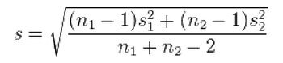

其中，组1（或组2）的标准差定义为：

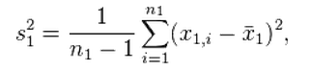

其中，n1为组1的样本量，n2为组2的样本量。

在配对样本检验时，由于感兴趣的是配对之间的差异值，因此，效应量的计算公式有所不同：

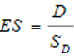

其中D是配对数据差值的平均数，SD是配对数据插值的标准差。计算方法同组1的标准差定义。

根据Cohen et al., 1988[1] 对Cohen’s d所代表的效应量大小的评价标准，效应量可以分为大（Cohen’s d ≥ 0.8），中（0.5 - 0.8），小（0.2 - 0.5）。由于脑影像研究中，组间比较或者配对比较通常是双尾检验，所以，本软件在采用这个评价指标的同时，考虑了Cohen’s d的绝对值。即Cohen’s d ≤ -0.8也是“大”的效应量（其他同理）。软件在输出效应量脑图之外，同时输出效应量“大”的脑区共研究者评估。

## 软件整体结构

软件流程图如图1所示。首先，软件要求输入两组脑图像，用户需要根据实验设计分析两组是什么关系，选择不同的模块进行计算。一个模块是两组独立样本情况，一个是配对样本情况。两者效应量计算的公式不同。程序自动计算Cohen’s d，对每个体素分别计算，最后应用脑模板形成效应量脑图。

C:\Users\sony\Desktop\绘图1.tif

图1. 软件流程图

# 模块设计

## 主界面——判断模块

程序主界面由一个GUI实现，GUI文件为compute_es.m和compute_es.fig。用户根据软件主界面提示选择适合实验设计的按钮，程序自动选择对应效应量计算子模块。

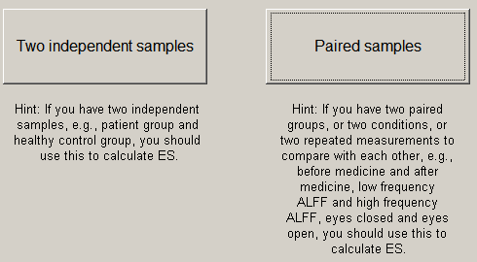

图2.主界面——判断模块

## 子模块1——两独立样本比较的效应量计算

子模块1由一个GUI界面（effect_size_gui.m和effect_size_gui.fig）和一个核心函数构成（effect_size.m）。输入输出见图3。

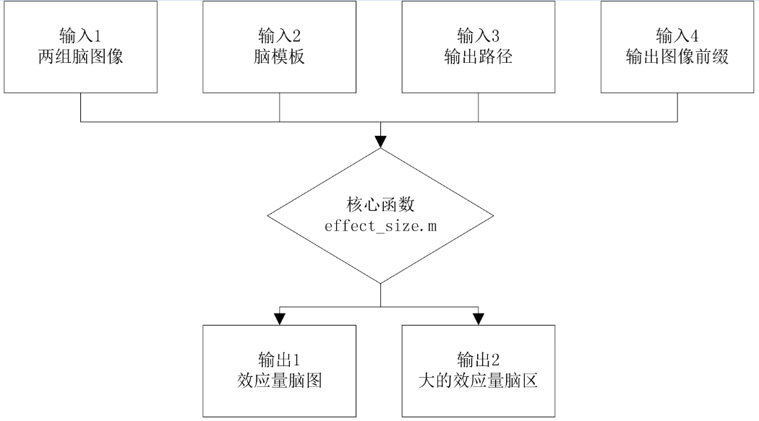

图3.子模块1（独立样本）

## 子模块2——配对样本比较的效应量计算

子模块2由一个GUI界面（effect_size_gui_1.m和effect_size_gui_1.fig）和一个核心函数构成（effect_size_1.m）。输入输出见图4。

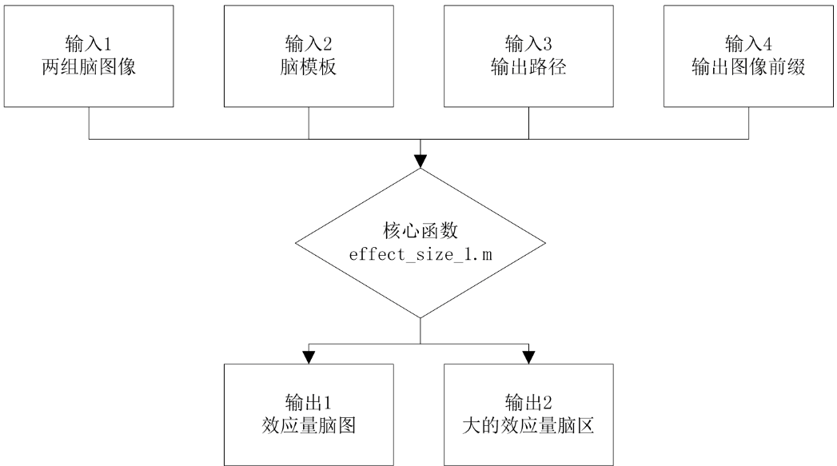

图4.子模块2（配对样本）

# 软件使用手册

## 安装

解压安装包effect_size.zip，将文件夹放置于任意位置。打开Matlab，依次点击File→Set Path（图5），在弹出的对话框中选择Add with Subfolders（图6），在路径中选中解压出的文件夹。添加完成后，点击Save→Close，关闭对话框。



图5.

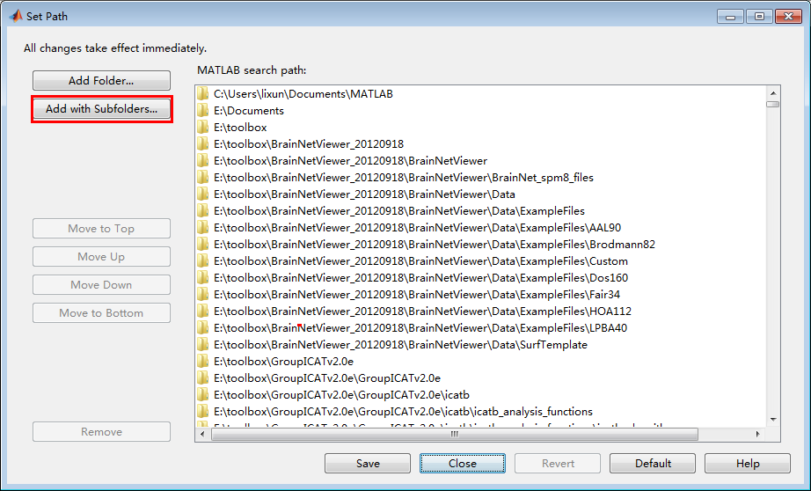

图6.

## 操作

**4.2.1软件启动**

在Matlab命令窗口中输入es，并回车，打开软件界面（图7）。如果是两独立样本，选择Two independent samples按钮；如果是配对样本，选择Paired samples按钮。其中，两独立样本适用于两个研究组分别从两个独立的总体中抽样得出的情况，如病人组和正常对照组；配对样本则适用于被试内设计，两两配对的情况，如用药前和用药后，低频和高频，条件1和条件2，睁眼和闭眼等。

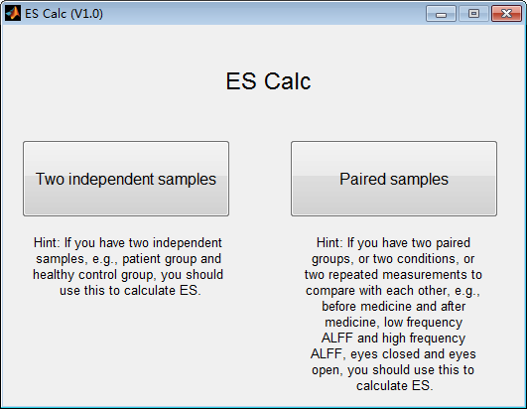

图7.

**4.2.2 添加数据**

如果是两独立样本，点击Two independent samples后，跳出如图8界面。点击Add Group Images按钮，选择第一组数据所在文件夹。添加完成 后，再次点击Add Group Images按钮，选择第二组数据所在文件夹。注意：数据必须为.nii或.img/.hdr格式。

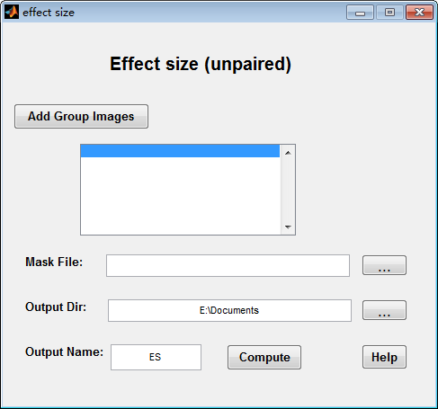

图8.

这里以~\effect_size\example_data文件夹下的两组数据为例。分别添加group1和group2中的数据，如图9所示。

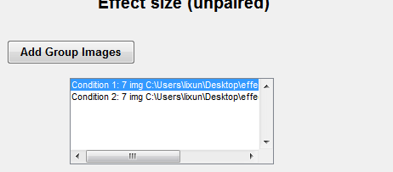

图9.

**4.2.3 选择mask文件**

点击Mask File一栏右侧按钮（图10），选择与数据对应的mask文件。常用mask文件均保存在~\effect_size\functions\mask文件夹下。与示例对应的mask文件为BrainMask_05_61x73x61.img。



图10.

**4.2.4 选择输出路径**

点击Output Dir一栏右侧按钮（图11），选择生成结果存放的路径。



图11.

**4.2.5 选择生成结果的文件名**

点击Output Name右侧文本框，输入文件名前缀。这里以输入ES为例（图12）。



图12.

**4.2.6 运行**

点击下方Compute按钮，开始计算effect size。在Matlab的命令窗口会出现程序运行信息（图13），出现Calculation finished后，计算结束。

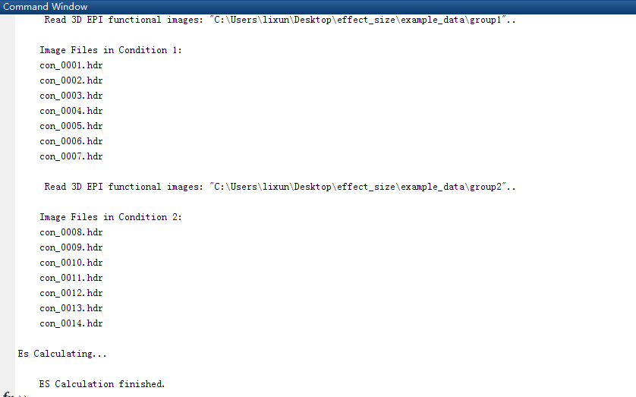

图13.

Paired sample的操作方式与Two independent samples的操作方式完全相同。

## 结果输出

在输出路径下，会生成两个文件，以示例中的ES文件名为例，分别为ES.nii和Large_ES.nii。ES.nii图像为全脑所有体素的effect size计算结果（图14）。在这个结果中，全脑每个体素都有一个效应量的值，脑外体素值为0。Large_ES.nii为effect size脑图高于阈值（效应量绝对值大于0.8）的结果（图15）。在这个结果中，体素上的效应量的绝对值如果低于0.8（0 < 效应量 < 0.8或者 0 > 效应量 >-0.8），则该体素的值为0。而如果体素上的效应量的绝对值高于0.8，则显示实际的效应量的值。

可以利用REST的看图软件Slice Viewer查看生成的平均脑图（REST软件可以在www.restfmri.net下载），结果如图14-15。

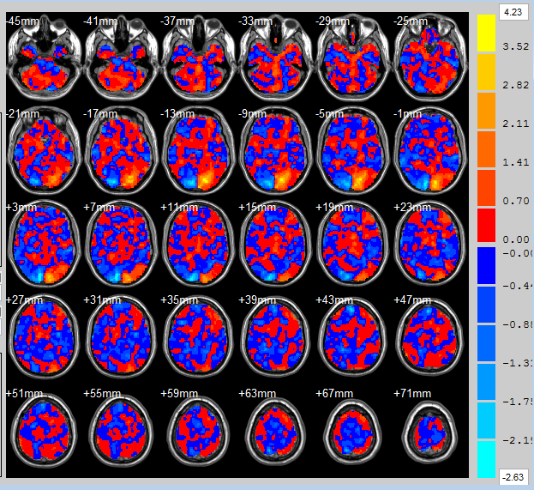

图14. ES.nii图像

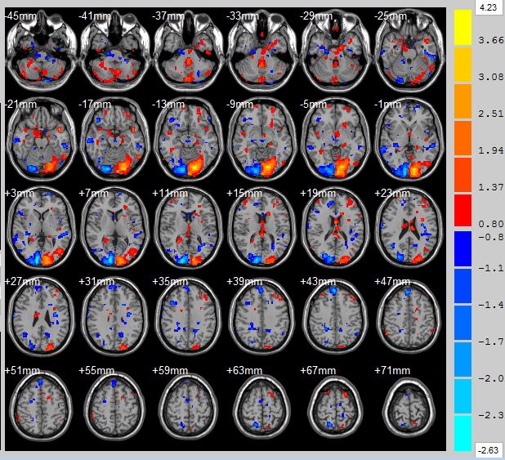

图15. Large_ES.nii图像

# 附录

## 软件下载

本软件将于8.20日发表于静息态功能磁共振成像论坛（www.restfmri.net）上。欢迎广大研究者下载。

## 软件编写人员

高中展（gaozhongzhan@126.com）

李勋（lixun2011@126.com）

张寒（napoleon1982@gmail.com）

臧玉峰（zangyf@gmail.com）

## 参考文献

[1] Jacob Cohen (1988). Statistical Power Analysis for the Behavioral Sciences (second ed.). Lawrence Erlbaum Associates.

[2] Larry V. Hedges (1981). "Distribution theory for Glass's estimator of effect size and related estimators". Journal of Educational Statistics 6 (2): 107–128. doi:10.3102/10769986006002107.